Приложение № 1 к постановлению
Администрации округа Муром
от 26.01.2022 № 29

Проект решений на предоставление разрешения на условно разрешенный вид использования земельных участков, расположенных на территории
муниципального образования округ Муром
По заявлению о предоставлении разрешения на условно разрешенный вид использования земельного участка, находящегося в соответствии с утвержденной схемой расположения земельного участка на кадастровом плане территории кадастрового квартала с кадастровым номером 33:15:001404, площадью 25 кв. м, с местоположением: Владимирская обл., Муромский район, МО округ Муром, с. Якиманская Слобода, ул. Ленина – «Хранение автотранспорта (2.7.1)».
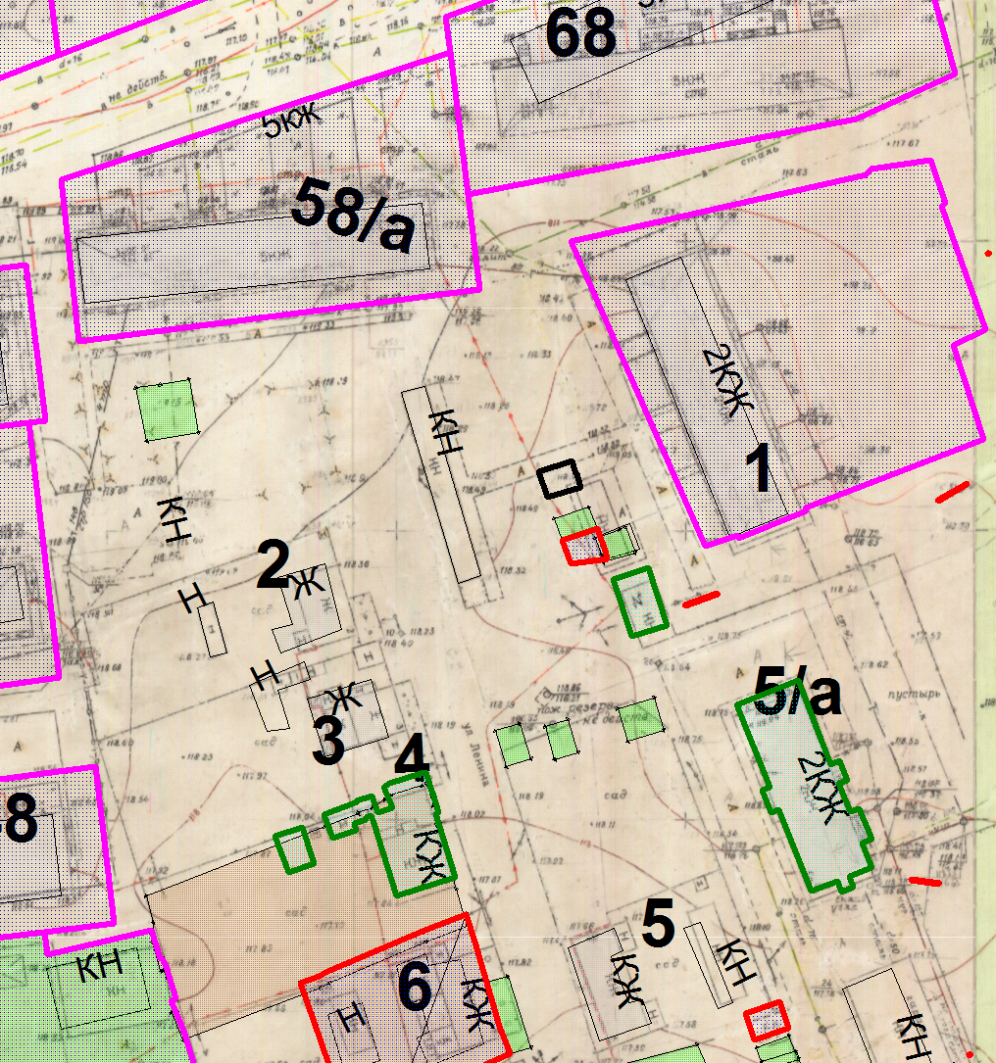
Земельный участок

И.о начальника Управления архитектуры и
градостроительства администрации округа Муром Е.В. Ершова

Приложение № 2 к постановлению
Администрации округа Муром
от 26.01.2022 № 29

Проект решений на предоставление разрешения на условно разрешенный вид использования земельных участков, расположенных на территории
муниципального образования округ Муром
По заявлению о предоставлении разрешения на условно разрешенный вид использования земельного участка с кадастровым номером 33:26:020506:171, площадью 1306 кв. м, расположенного по адресу: Владимирская обл., МО округ Муром, г. Муром, ул. Московская – «Объекты культурно-досуговой деятельности (3.6.1)».
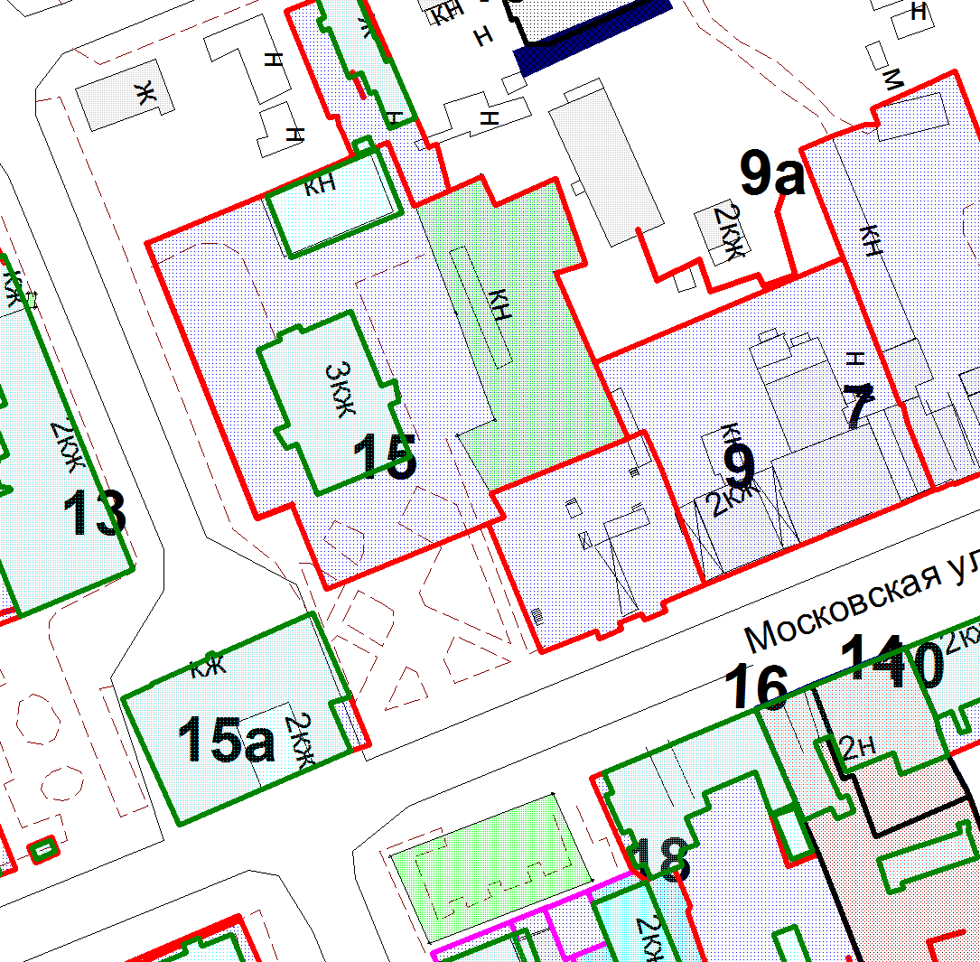

Земельный участок

И.о начальника Управления архитектуры и
градостроительства администрации округа Муром Е.В. Ершова

Приложение № 3 к постановлению
Администрации округа Муром
от 26.01.2022 № 29

Проект решений на предоставление разрешения на условно разрешенный вид использования земельных участков, расположенных на территории
муниципального образования округ Муром
По заявлению о предоставлении разрешения на условно разрешенный вид использования земельного участка с кадастровым номером 33:26:030106:136, площадью 8767 кв. м, расположенного по адресу: Владимирская обл., Муромский, МО округ Муром (городской округ), г Муром, вблизи д. Лазарево – «Железнодорожные пути (7.1.1)».
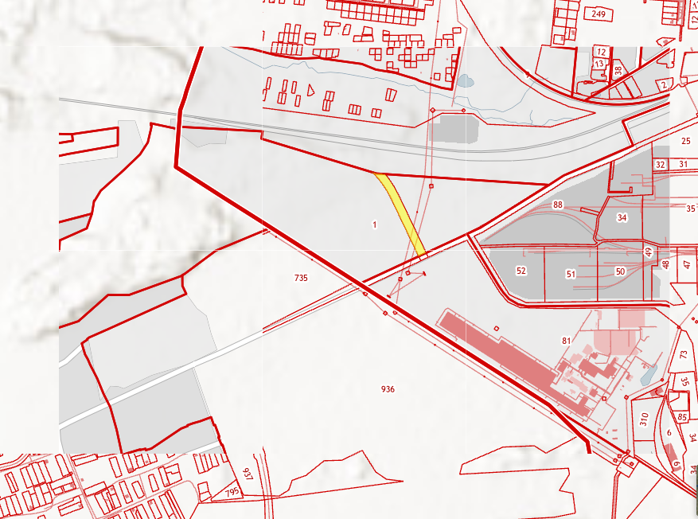
Земельный участок

И.о начальника Управления архитектуры и
градостроительства администрации округа Муром Е.В. Ершова

